Nome: Gustavo Hammerschmidt.

1. Identificar se há problemas de integridade referencial e corrigi-los
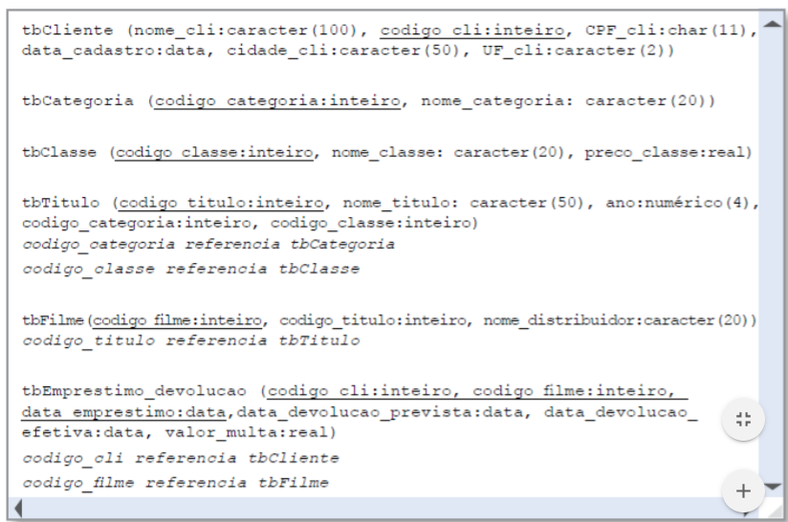

R: Não há nenhum problema referente a integridade referencial do modelo lógico.

2. criar um texto que represente o cenário correspondente ao segmento de modelo lógico apresentado.
Em uma locadora de filmes, os clientes procuram por filmes organizados conforme suas informações tais como título, ano, nome_distribuidora, nome_categoria e nome_classe; e também pelo preço do filme segundo à sua classe. Em seguida, eles realizam empréstimos ou devoluções se já tiverem efetuado outros empréstimos previamente, que são firmados com base nas datas de empréstimo, devolução_prevista e devolução_efetiva, e valor da multa. Relação entre clientes e filmes é de muitos para muitos, é a relação de Empréstimo_Devolução. A relação de Filmes e títulos é de uma para muitos assim como a relação de títulos e classes e títulos e categorias são de um para muitos.

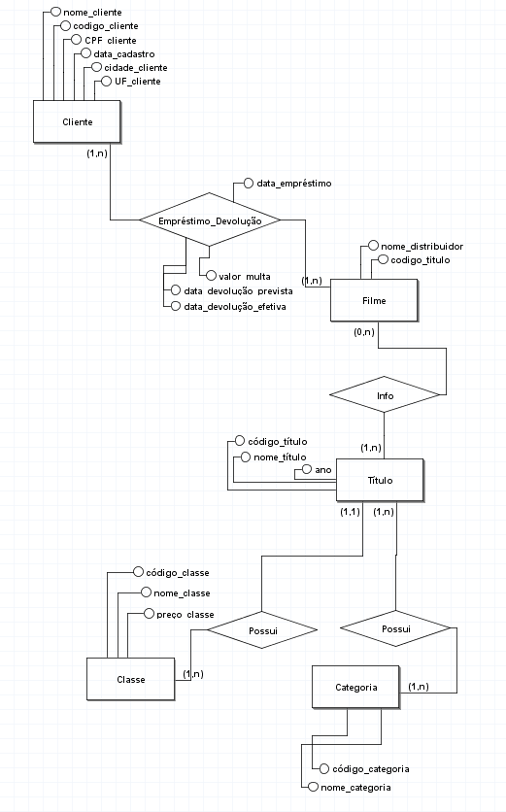
3. mapear o modelo conceitual correspondente.

(1,1)

(1,1)

4. mapear o modelo físico correspondente.
R: arquivo .SQL enviado juntamente a este arquivo.

5. Popular as tabelas criadas.
R: atividade realizada no arquivo .SQL enviado junto a este.

